МИНИСТЕРСТВО ПРОСВЕЩЕНИЯ РОССИЙСКОЙ ФЕДЕРАЦИИ

ФЕДЕРАЛЬНОЕ ГОСУДАРСТВЕННОЕ БЮДЖЕТНОЕ ОБРАЗОВАТЕЛЬНОЕ УЧРЕЖДЕНИЕ ВЫСШЕГО ОБРАЗОВАНИЯ

«РОССИЙСКИЙ ГОСУДАРСТВЕННЫЙ ПЕДАГОГИЧЕСКИЙ УНИВЕРСИТЕТ им. А.И. ГЕРЦЕНА»

Направление подготовки

09.03.01 – Информатика и вычислительная техника

Профиль «Технологии разработки программного обеспечения» Лабораторная работа №1-2
«Численные методы решения дифференциальных уравнений»

Работу выполнил студент 2 курса 1.1 группы:
Шульга Евгений

САНКТ-ПЕТЕРБУРГ 202

Цель лабораторной работы:

реализовать собственный сайт-портфолио, используя CMS LECTOR; верстку с использованием Фреймворка Bootstrap 5 для нескольких страниц

Оборудование и материалы:

- VSCODE
- PYTHON 3.12
- BOOTSTRAP 5.3
- CMS LECTOR 3.3.11
- GIT

Ход работы:
В ходе реализации поставленной задачи был установлен необходимый пакет программ
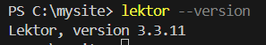

Развернутый при помощи команды lector quickstart пакет сервера lector выглядит следующим образом: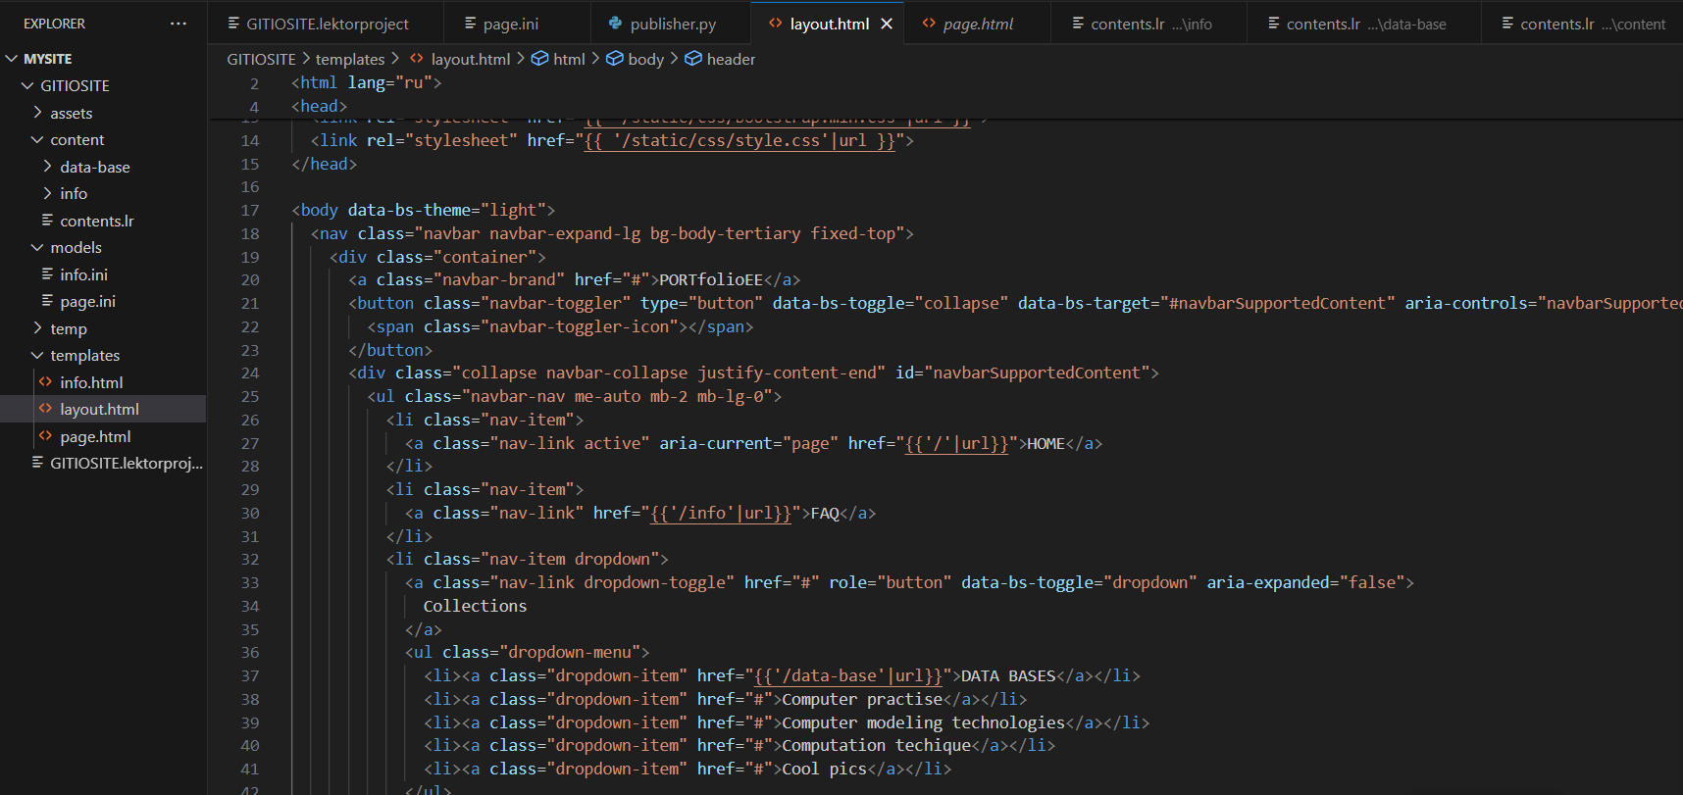

В блоке layout содержится класс-контейнер для навигации по разделам сайта

Внешний вид верстался с использованием фрэймворка BOOTSTRAP 5, ниже продемонстрированы изображения с разделов сайта:
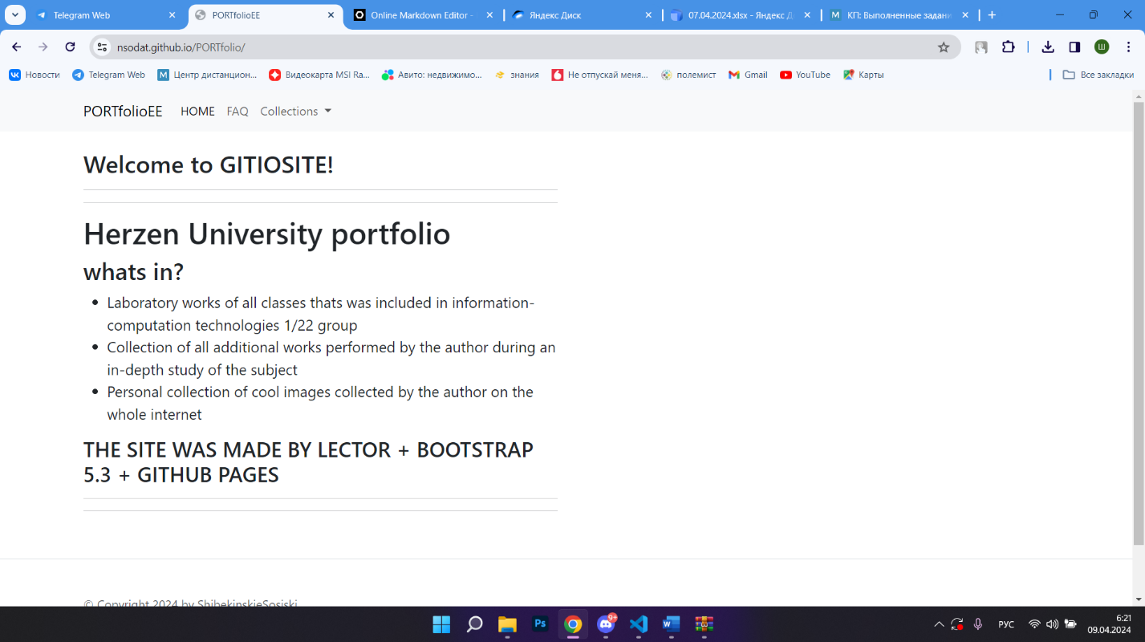
Изображение (Home)

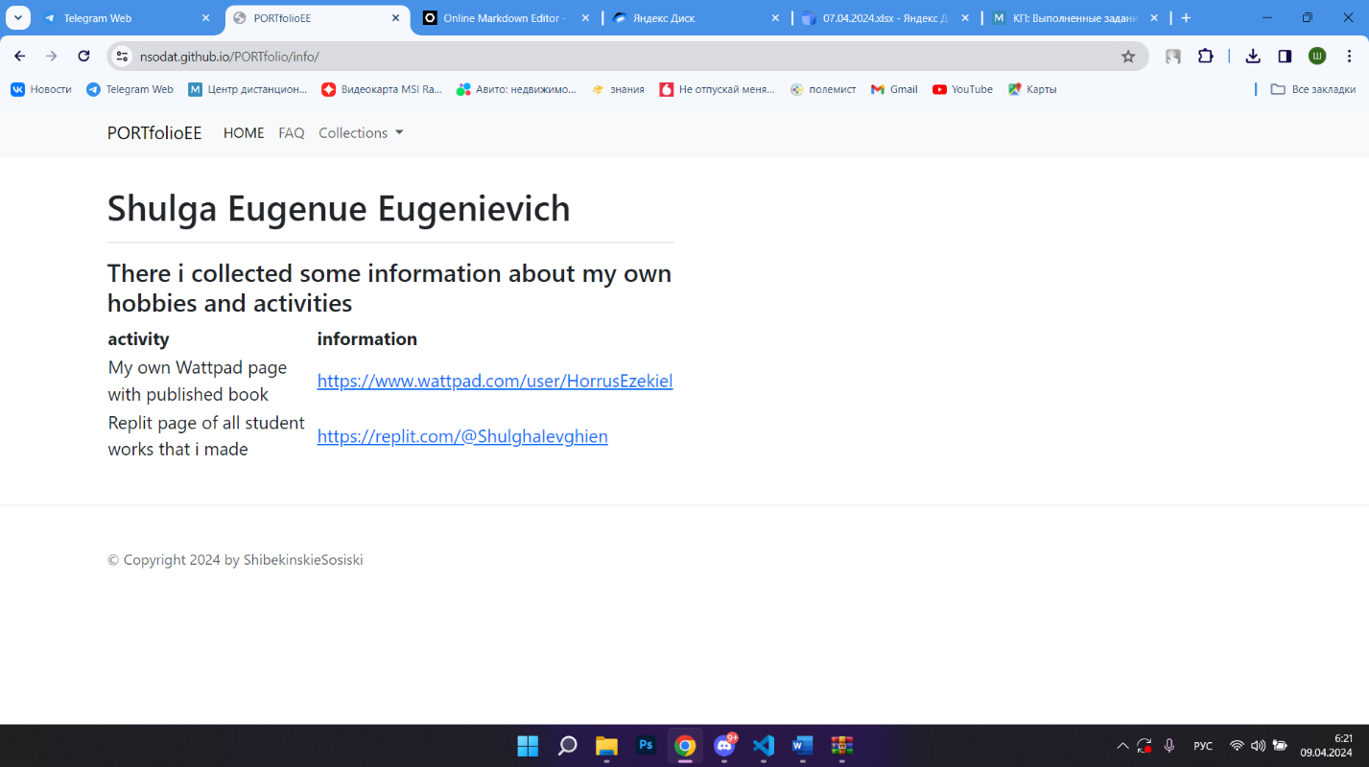
Изображение FAQ

